Szegedi Tudományegyetem
Informatikai Intézet

SZAKDOLGOZAT

Pécsi Zoltán

2021

Szegedi Tudományegyetem
Informatikai Intézet

Portfólió optimalizálás a gyakorlatban

Szakdolgozat

 | Készítette: |  | Témavezető:
 | Pécsi Zoltán |  | Dr. London András István
 | gazdaságinformatikus szakos hallgató |  | egyetemi adjunktus

Szeged
2021
Feladatkiírás

Feladatom az volt, hogy különböző nagyvállalatok részvényeit elemezzem, és ezekből állítsak össze egy portfóliót nemlineáris optimalizálási módszerek, azon belül is a Harry Markowitz-féle optimalizálási metódus segítségével, melyben olyan arányban osztja fel az algoritmus a részvényeket, hogy a lehető legnagyobb legyen a hozamunk, vagy a legkisebb a kockázatunk.
Tartalmi összefoglaló

- A téma megnevezése:
Portfólió optimalizálás a gyakorlatban

- A megadott feladat megfogalmazása:
Adottak különféle szektorokból nagyvállalatok, és ezeknek a részvényeiből egy olyan portfólió összeállítása, melyben a módszerünknek segítségével vagy a maximum hasznot érjük el, vagy a minimum kockázatot

- A megoldási mód:
Megoldási módnak Harry Markowitz-tól Modern Portfólió elméletét használtam fel, amelyben a nagyvállalatok korrelációja, szórása és hozama alapján állítja össze a számunkra megfelelő összetételű portfóliót.

- Alkalmazott eszközök, módszerek:
Eszközként a Jupyter Notebook fejlesztői környezetet használtam, programozási nyelvnek a Python-t találtam a legalkalmasabbnak. Külső programcsomagokat is igénybe vettem, mint például a numpy, pandas, pandas-datareader, matplotlib, datetime. Módszernek pedig random generáltattam sok ezer darab portfóliót, és közülük választottam ki a számomra legalkalmasabbat.

- Elért eredmények:
A módszer tökéletesen sikerült. Matplotlib segítségével
kirajzoltam az összes portfóliót a Kockázat-Hozam tengelyen, ezután pedig bejelöltem jól láthatóan a legkisebb szórású, és a leghatékonyabb portfólió összetételt.

- Kulcsszavak:
Sharpe-hányados, portfólió, hozam, szórás, befektetés, diverzifikáció, lekötés, látra szóló, kamatos kamat, OBA, EBKM, ÁKK, EHM, nettó eszközérték, tőkeáttétel, TER, BEVA, bamosz, ETF, TBSZ, tőzsdeindex, decentralizált, blokklánc-technológia, MPT,
Tartalomjegyzék

Feladatkiírás 2
Tartalmi összefoglaló 3
Tartalomjegyzék 4
BEVEZETÉS 5
Felhasznált eszközök 5
Miért tanácsos befektetni 5

PÉNZÜGYI INSTRUMENTUMOK 6
Bankbetét 6
Állampapír 6
Kötvény 7
Befektetési alap, ETF 8
Részvény 9
Kriptovaluták 10

PORTFÓLIÓ ÖSSZEÁLLÍTÁSA 12
Modern portfólióelmélet 12
BEVEZETÉS

Mielőtt belekezdenék, szeretnék kitérni arra, hogy miért pont erre a témára esett a választásom. Azért jelentkeztem gazdaságinformatikusnak, hogy kombinálni tudjam az informatikai tudásomat, és a gazdasági tudásomat is. Az előbbivel már egyetem előtt foglalkoztam középiskolában, ott szereztem rendszergazdai képesítést. A gazdasággal főként az egyetemen ismerkedtem meg, de a legtöbb tudást saját magamtól szereztem. Természetesen az egyetemen belüli gazdasági kurzusok adták meg a löketet a többihez.

Felhasznált eszközök
Az ilyesfajta témához, ahol analizálni kell, különböző statisztikai, lineáris algebrai módszereket felhasználva, a legjobb választás lehet a Python, azon belül is a 3-as verziója. Könnyű megtanulni és használni is. Főként a szakdolgozatom elkezdése előtt tanultam meg, előtte nem használtam sehol. Általános célú programozási nyelvről beszélünk, tehát bármire fel lehet használni, alapvető számolásokon keresztül a gépi tanuláson át a webalkalmazásokig. Felhasználtam még a Python-nak a külső program csomagjait. Többek között a numpy-t, ezzel különféle matematikai számolásokat, lineáris algebrai műveleteket, mint például mátrixok összeszorzása, determináns számítás stb. lehet végezni, ami mondjuk az alap Python-ban nincs benne. A pandas, amivel táblázatokat lehet létrehozni és rajtuk manipulációkat elvégezni. Gondolok itt az oszlop beszúrásra, módosításra, törlésre, két táblázatot egybe illeszteni. Pandas-datareader segítségével valós időben tudok adatokat leszedni egy adott részvényről, nem kell külön beolvasnom egy CSV (Comma Separated Value) fájlból. Matplotlib-bal látványos grafikonokat tudok létrehozni, a számokat vizualizálni, aminek segítségével közérthetőbbek lesznek a számsorok, amiket feldolgoztam, legyen az vonal, kör, vagy bármilyen diagram. Datetime pedig a dátumok beállításában fog segítséget nyújtani számomra.

Miért érdemes befektetni
Amikor befektetésről beszélünk, mit is értünk alatta? Befektetésnek tekintünk minden olyan dolgot/tevékenységet, amiből a későbbiekben hasznunk fog származni, tehát profitálni fogunk belőle. Régebben az idősek termőföldekbe fektettek, vagy haszonállatokba. Azonban amióta az ember jobban megismerte a pénzt, és a bennük rejlő lehetőségeket, még több fajta befektetéssel bővült a skála. Magyarországnál, mint példánál maradva, a második világháború utáni államosításoknál a Budapesti Értéktőzsdét bezárták, így részvényekbe nem lehetett fektetni, egészen a rendszerváltásig, azaz 1989-1990-ig. Ekkor nyílt meg újra, és az emberek ismét tudták a tőzsdére vinni a pénzüket. Sokat hallani, hogy ezek veszélyesek, elveszíthetjük a pénzünket, és annyi pénzünk sem lesz, mint előtte. Ebben van ráció, viszont aki nem fektet semmibe, annak az infláció fogja felemészteni a vagyonát. Mivel egy mai 1000 forintos kevesebbet ér, mint egy tegnapi, és többet, mint egy holnapi, ez tény. Hiába van névértéke, egy év múlva kevesebb mindent lehet belőle megvenni, mivel minden amit tudnánk belőle vásárolni, többe fog kerülni. Ez tehát az egyik leg lényegesebb ok, amiért valamibe befektetjük a pénzünket, és ne pedig borítékokban, malacperselyben, esetleg más helyeken tároljuk. Azonban azt már az elején le kell szögezni, hogy nincs kockázatmentes befektetés, mindennek megvan a maga rizikója. Arról, hogy milyen lehetőségek állnak fent pénzünk gyarapításában, a későbbiekben részletesen írni fogok.
PÉNZÜGYI INSTRUMENTUMOK
Mint már említettem fentebb, jobban járunk, ha befektetjük pénzünket különböző eszközökbe, vagy az infláció fogja elvinni. A továbbiakban ezekről fogok írni a kevésbé kockázatostól a kockázatosig.

Bankbetét
Kezdjük talán az egyik legismertebb és legegyszerűbb megtakarítási formával, amit bárki igénybe tud venni, ha rendelkezik bankszámlával. Megtakarítani annyit jelent, hogy lemondunk pénzünk egy részéről a jelenben abból a célből, hogy megtakarításunkkal és annak hozamával tudjunk rendelkezni a jövőben. Azt már minden befektetés elején ki lehet jelenteni, hogy a várható hozam egyenesen arányos a pénzügyi termék kockázatával. Tehát ha egy termékre alacsony a hozam, vagy a kamat, minden bizonnyal a kockázat is elenyésző, míg mondjuk egy nagyobb hozammal rendelkező terméknél a kockázat is jóval magasabb lesz ebből adódóan. Visszatérve a bankbetétekre. Ez a pénzügyi termék úgy működik, hogy a bankszámlánkon lévő pénz egy részét (vagy egészét) lekötjük bizonyos időre, jellemzően 1 évre, cserébe a bank felszámít a pénzünkre bizonyos mennyiségű kamatot. Ez a bizonyos mennyiségű kamat 1-2% körül mozog. Annyi kikötés van, hogy a lekötött betétet nem lehet feltörni, mivel akkor oda a kamat is. Például, ha lekötünk 1000000 Ft értékben 2% kamatra, akkor 1 év múlva 10000000×0,02=20000 Ft kamatot kapunk a pénzünk után, tehát 1020000 Ft-unk lesz a számlán. Ez a pénz természetesen nincs a bankban, hanem a bank kiadja lakáshitelre, személyi kölcsönre, autóhitelre stb. A bankbetétnek több fajtája létezik. Lehet látra szóló, azaz nem kell lekötni, a számlán (megtakarítási számla) lévő pénz után automatikusan jóváíródik a kamat minden hónapban, vagy negyedévben. Ezek után már a kamattal növelt összeg fog tovább kamatozni, ezt hívjuk kamatos kamatnak. 3 évre 100000 Ft-al 1%-os kamattal ezt úgy tudjuk kiszámolni, hogy 100000×(1+0,01)³=103030,1. Ha probléma adódna, számlán lévő pénzünket az Országos Betétbiztosítási Alap (OBA) védi személyenként és bankonként 100000 €-ig (mai árfolyamon kb. 36200000 Ft). A kamatot jellemzően az EBKM-el (Egységesített Betéti Kamatláb Mutató) szokták megadni, hogy évente mennyit fog kamatozni.

Állampapír
Az állampapír, vagy államkötvény egy hitelviszonyt megtestesítő értékpapír. Pénzt adunk az államnak cserébe azért, hogy kamatostul (jellemzően 3-4%) visszafizesse nekünk. Mögöttes tartalma az állampapírnak az, hogyha többet költene az állam, mint amennyit megtermelt, ezt a különbséget nevezik államadósságnak. Ha tehát 1 év alatt megtermelt az ország 10ezer milliárd Ft-ot, de 15ezer milliárdot költött el, akkor az államadósság 5ezer milliárd Ft lesz. Ezt az összeget kibocsájtja állampapírok formájában a lakosságnak, hogy ők megvegyék és ők finanszírozzák az államadósságot. Ez abból a szempontból jó a magyar államnak, hogy így forintban adósodunk el, amiből ugye bármennyit elő tudunk állítani, és nem pedig euróban, vagy dollárban. Gond akkor lehet, ha államcsődhöz közelítünk. Ez akkor lehetséges, ha az aukción (erről később) semelyik elsődleges forgalmazó sem szeretné megvenni az államadósságot. Állampapír forgalmazás folyamata úgy néz ki, hogy a magyar állam, egészen pontosan az ÁKK (ÁllamadósságKezelő Központ Zrt.) kibocsájt bizonyos mennyiségben állampapírt, mondjuk 30milliárd Ft értékben, és erre az elsődleges forgalmazók (OTP, K&H, Raiffeisen, Goldman Sachs, Erste) licitálhatnak,
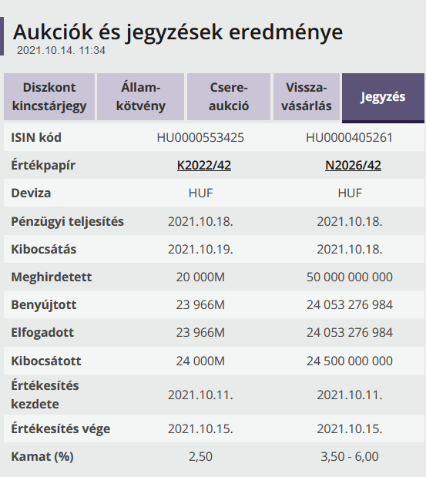
benyújtanak ők is egy összeget, hogy mekkora értékű állampapírt hajlandóak megvenni.
1. ábra: állampapír aukciók és jegyzések

Láthatjuk a fenti képen, hogy az ÁKK 50milliárd Ft értékben (MÁP Plusz, jobboldali) hírdetett meg, a licitálók pedig 24milliárd Ft értékben licitáltak rá, tehát ezt a jegyzést elfogadták, nincs probléma. Baj akkor fordulhat elő, ha a sikertelenek az aukciók, tehát a benyújtott mennyiség 0, vagy nagyon apró része a meghírdetettnek. A fent említett MÁP Plusz, vagyis Magyar Állampapír Plusz EHM-je (Egységesített Értékpapír Hozam Mutató) 4,95% éves szinten. Tehát ez már egy fokkal jobb befektetési lehetőség, mint a bankbetét.

Kötvény
Ugyanúgy működik mint egy állampapír, hiszen az is kötvény. Oda adjuk a pénzünket egy vállalatnak bizonyos időre azért, hogy cserébe a lejárati idő végén a megadott helyen és időben kamatostul visszakapjuk a tőkénket. Több fajtája létezik ennek is. Lehet fix kamatozású, amikor minden évben ugyanakkora kamatot fizet. Lehet változó kamatozású, amikor valamihez kötik a kamat mértékét. Ez lehet a jegybanki alapkamat, infláció, esetleg még a bankközi piacon kialakult kamat, lehet még kamat nélküli, ilyen a diszkont kincstárjegy, ekkor névérték alatt, mondjuk 97%-on tudjuk megvásárolni, és a lejáratkor kapjuk vissza rá a teljes, 100% névértéket. Biztonság szerint is lehet őket rendszerezni. Lehet fedezet, illetve fedezet nélküli, vagy alárendelt. Ha a vállalat csődbe megy, akkor nem mindegy hogy fedezett volt, vagy fedezetlen, annak függvényében, hogy ki tudnak-e fizetni minket. Alárendeltség szerint pedig mi leszünk az utolsók a kifizetési sorrendben, ha alárendelt a kötvényünk. Mindig alaposan meg kell nézni, hogy kinek adunk kölcsön és mennyi időre, hiszen nem tudhatjuk, hogy akinek adtunk, mekkora eséllyel fog becsődölni, illetve ha be is csődöl, ki fog-e tudni fizetni bennünket. Ha a magyar államot és egy vállalatot hasonlítunk, akkor ha mindkettőjük csődközelbe kerülne, az állampapír biztonságosabb, hiszen ha akar pénzt nyomtat, így elkerülve a csődöt. Ezt egy vállalat már nem tudja véghez vinni, lásd: Quaestor. Minden kötvénynek van egy névértéke, amit visszakapok a kötvény kifizetésnél. Mindig ezt a kezdeti névértéket fogom megkapni, attól függetlenül, hogy 97%-os, vagy 120%-os névértéken vettem meg. Ezért egy kötvényen bukni is lehet. Ebből fakadóan a névértékre lesz számítva a kamatozás is, függetlenül attól, hogy mekkora árfolyamon vettem meg. Továbbá a kötvényeknek a kamaton túl van egy hozama is. A kamatot fentebb leírtam, azt a névértékre számítva fizetik ki, a hozam pedig a megvett, és eladott árfolyam, plusz a felszámított kamatok különbsége százalékosan.

Befektetési alap, ETF
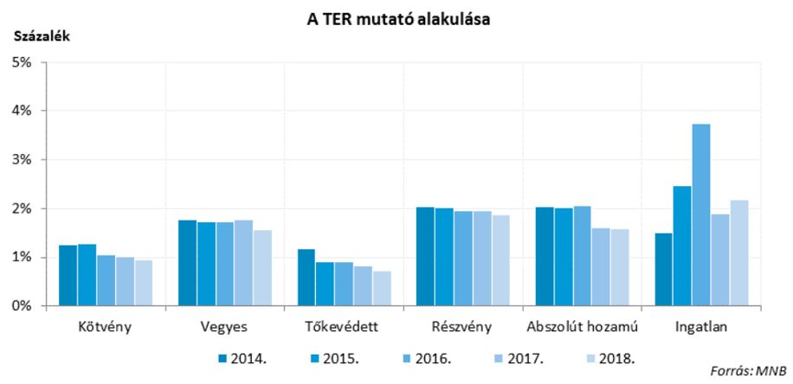
Ha kevés a tőkénk ahhoz, hogy kellően diverzifikáljuk a portfóliónkat, a legjobb választás lehet számunkra a befektetési alap, mint befektetési forma. Mit is jelent ez valójában? Egy darab befektető 300000 Ft-ját nehezen lehet diverzifikálni és befektetni, de ha sok 1000, vagy sok 10000 ember rakja össze a maga 300000 Ft-ját, azt az összeget már elég szépen be lehet fektetni, így működik egy befektetési alap. Az egyén a befektetési alap megvásárlásával befektetési jegyet kap, ami ugyanúgy működik, mint egy értékpapír. Az alap értékét a nettó eszközérték mutatja meg. Az indulásnál levő árfolyam 1,0000, ez az egy jegyre jutó nettó eszközérték. Ha például egy befektetési alap árfolyama 0,7123, ez azt jelenti, hogy a kibocsátása óta közel 30%-ot esett. Több szempont szerint is meg tudjuk különböztetni ezeket az alapokat. Csatlakozás módja szerint lehet nyíltvégű, vagy zártvégű. Nyíltvégűnél a befektető bármikor vásárolhat befektetési jegyet, és bármikor vissza is válthatja azt. Ezek határozatlan futamidejűek általában. Zártvégűnél már más a helyzet, ott van egy jegyzési idő, ezen az intervallumon az emberek betehetik a pénzüket, a végén pedig lezárják az alapot, innentől kezdve se berakni, se kivenni nem tudja az illető a pénzét. Ezek pedig általában határozott futamidejűek, azaz csak bizonyos időre szólnak, általában 3-5 évre. Befektetés alapján megkülönböztetünk likvid/pénzpiaci alapot. Ők főleg bankbetétekbe, és rövid lejáratú, éven belüli állampapírokba fektetnek. A kötvényalapok, mint ahogyan a nevükben is benne van, kötvényekbe fektetnek, általában ők is állampapírt, vagy több különböző vállalat kötvényeit veszik meg. Részvényalapok részvénybe fektetnek. Ingatlanalapoknál kétféle lehet, van amikor ingatlan közvetítéssel foglalkoznak, és van amikor ingatlan fejlesztéssel. Mégegy fontos dolog: A befektetési alapok a befektetési politikájuktól nem térhetnek el (kivéve abszolút hozamú alapok), tehát azt nagyon szigorúan be kell tartaniuk. Vannak még abszolút hozamú alapok, amelyeknél nincs konkrét politika, a piaci történések függvényében fektetnek be, tehát ha szárnyal a tőzsde, akkor nagyobb valószínűséggel fektetnek részvényekbe, mint például ingatlanokba. Származtatott alapok leginkább határidős, és opciós vásárlásokat hajtanak végre, amik a tőkeáttétel miatt rendkívül magas kockázattal bírnak. Tőkeáttétel az idegen tőke, és a saját tőkénk aránya. Ha nyerünk vele, akkor meg sokszorozhatjuk a pénzünket, viszont ugyanakkora eséllyel el is veszíthetjük a többszörösét, ezért veszélyes. Legvégére hagytam az árupiaci alapokat, ők főként nyersanyagokba, aranyba, kőolajba fektetnek. Mivel ezek nem ingyen működnek, minden évben elkérnek bizonyos százalékot alaptól és befektetési politikától függően. Ezt a költséget hívjuk TER-mutatónak (Total Expense Ratio). Pénzpiaci alapoknál ez a szám alacsony, míg egy részvény, vagy egy ingatlanalapnál magasabb. Mint a betéteket, a befektetési alapokat is biztosítják. Ez a biztosító pedig nem más, mint a BEVA (Befektető-Védelmi Alap), ami szintén 100000 €-ig biztosítja a befektetőt, azonban csak akkor fizet, ha az alapkezelő ellopta a pénzünket. A legtöbb ilyen alapot pedig meg lehet találni a bamosz (Befektetési Alapkezelők és Vagyonkezelők Magyarországi Szövetsége) weboldalán. Példának okáért nézzünk meg egy konkrét alapot, legyen ez az OTP Supra Származtatott Befektetési Alap.
2. ábra: TER-mutató különböző alapoknál

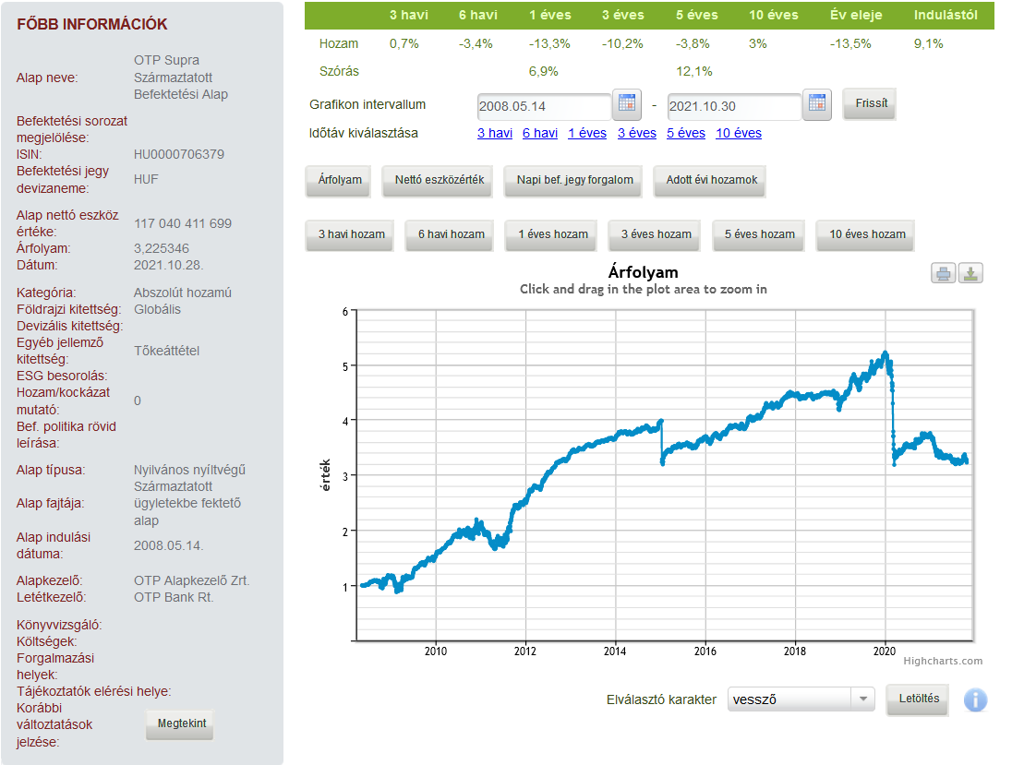
3. ábra: befektetési alap információk

Ezen az ábrán tökéletesen láthatjuk a számunkra szükséges információkat. Mekkora az adott alap hozama, szórása, mikor jött létre, milyen devizában van. Ezeknek az alapoknak van egy tőzsdére átvitt fajtája, ez pedig az ETF (Exchange Traded Fund). Annyival tud többet, hogy nem kell besétálni egy bankba se, hogy vegyünk egy ilyet, hanem lehetőség van a tőzsdén megvásárolni. Nem számol fel akkora mértékű díjat (1-8%) mint egy alap, hanem sokkal kisebbet (<1%). Viszont ezt már nekem kell kezelnem, nem pedig az alapkezelőnek. Legismertebb külföldi ETF lehet a SPY, ami egy indexkövető-ETF. Leköveti az S&P500 tőzsdeindex árfolyamingadozását.

Részvény
A kötvényekkel ellentétben itt nem hitelt adok a vállalatnak, cserébe azért, hogy a futamidő végén kifizesse a tőkémet és a rá felszámított kamatot. A részvénnyel részesedést veszek egy cégből, tulajdonosa leszek az adott vállalatnak. Részt vehetek közgyűléseken, szavazati jogom lesz, nyílván a birtokolt részvényeim százalékában lesz beleszólási jogom a cég ügyeibe. Részvények vásárlásához szükségem lesz egy értékpapírszámlára, amit brókercégeknél, vagy bankoknál tudok megnyitni. Néhány példa: Revolut, RandomCapital, Trading212, KBC stb. Mivel részvényeim hasznot fognak hozni nekem, ez után adóznom kell, ezt kikerülvén létre hozhatok úgynevezett TBSZ-t (Tartós Befektetési Számla). Úgy működik, hogy van egy gyűjtőév, ami december 31-ig tart, eddig tudok betenni pénzt a számlára. Az év utolsó napján ezt lezárják, és ezután sem kivenni, sem betenni nem lehet pénzt a számlára. Lezárás utáni 3. év végén a 15%-os kamatadóból, amit a nyereségünk után kell fizetni, 5%-ot elengednek, tehát már csak 10% lesz, az 5. év végére pedig kamatadó mentesen tudunk pénzt felvenni a számlámról. Van külföldi és hazai nagyvállalatok részvényeit is megvásárolni. Ilyen magyar vállalatok például az OTP, a MOL, Richter Gedeon, 4iG, Opus. Külföldi vállalatokból is hadd említsek néhány nagyobbat: Facebook, Apple, Netflix, Amazon, Starbucks, McDonalds stb. Egy részvény pillanatnyi árát az határozza meg, hogy a befektetők mennyit hajlandóak érte adni. Ha az Apple részvény ára 145 $, ez annyit jelent, hogy a befektetők 50%-a ennyiért venné meg, a másik fele pedig ennyiért adná el. Ha növekszik az ára, akkor a vevők többségben vannak az eladókkal szemben, és ugyanígy fordítva, ha csökken az ára. Nézzünk meg egy ilyen grafikont, jelen esetben a Standard&Poor’s 500-at:

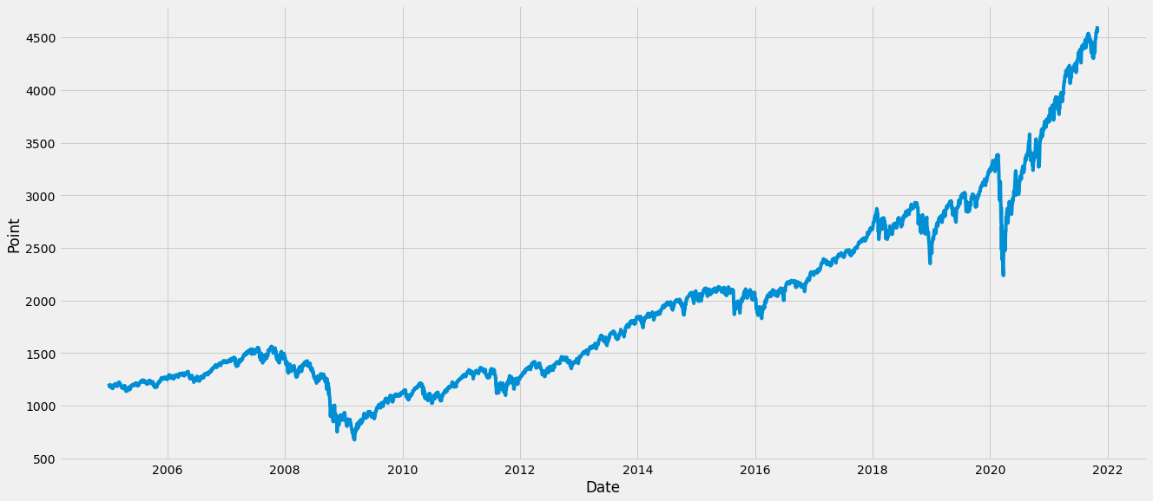
4. ábra: Standard&Poor's 500 tőzsdeindex
A képen jól látható, hogy hogyan teljesített az amerikai tőzsde az elmúlt közel 16 évben. Jól látszik rajta a 2008-as subprime-válság, illetve a 2020-as SARS-CoV-2 pánik is. De mi is az a tőzsdeindex? Az amerikai tőzsde legnagyobb vállalatainak a közös mutatója (S&P 500 esetén 505 db vállalat). Pontosan megmutatja, hogy együttesen hogyan teljesítettek. Több fajta ilyen tőzsdeindex is létezik, például a Dow Jones Industrial Average, NASDAQ, Russel 2000.

Kriptovaluták
Az utóbbi 1-2 évben ezek kezdtek a legjobban elterjedni a tőzsdén. Minden 2008-ban kezdődött, amikor egy magát Satoshi Nakamoto-nak nevezett személy, vagy társaság megalkotta ezt a decentralizált digitális fizetőeszközt. Eleinte 0 $ volt az ára, majd 2011 februárjában érte el az 1 $-t. Ezek után évről-évre nőtt az értéke. A robbanás 2017 végén volt, amikor az eddig pár 100, és pár 1000 $-ról felment az ára közel 20000 $-ra, majd 2020 harmadik negyedévében elkezdett mégjobban nőni, és 2021 első negyedévében elérte a 60000 $-t. A bitcoin, és a többi altcoinok, mint például az Ethereum, Dogecoin, Litecoin mind a blokklánc-technológiát használják. Ennek annyi a lényege, hogy a sikeres tranzakciókat blokkláncokba szervezik, és ezek egy láncot alkotnak. Mivel ezek a tranzakciók teljesen nyíltak, bárki megnézheti őket, amennyiben rendelkezik a szükséges szoftverrel. Bányászni is lehet a bitcoint, aminek a lényege, hogy ezeket a blokkokat egymásba fűzik, ehhez pedig különféle aritmetikai algoritmusokat hajtanak végre, melyek jócskán leterhelik a hardvert, megnövelve a villanyszámlát, cserébe bitcoint kapunk minden ilyen blokklánc után. Szokták még digitális aranynak is hívni, mivel véges mennyiségű bitcoin áll rendelkezésre, szám szerint 21 millió.

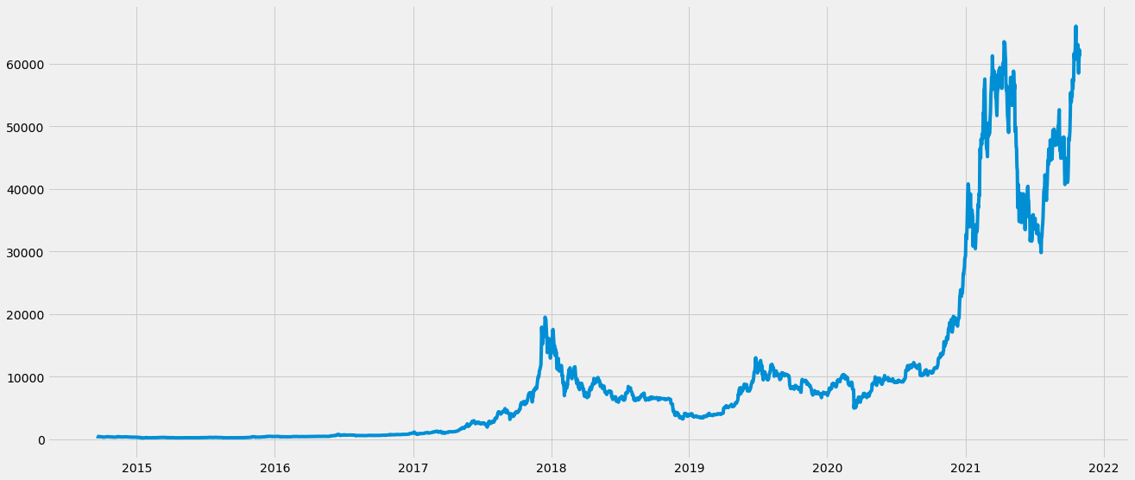

5. ábra: Bitcoin árának alakulása

Mint láthatjuk az ábrán, eléggé volatilis, vannak kiugró és beeső időszakok egyaránt, 2018 előtt, és 2021 elején. Ezeket az ingadozásokat leginkább az internetes bejegyzések befolyásolják. A bitcoin árát leginkább a Tesla egyik alapítója, Elon Musk szokta tweet-jeivel befolyásolni. Egy 2021 május 13-ai tweet-jében kijelentette, hogy felfüggeszti a bitcoinért való Tesla vásárlást.
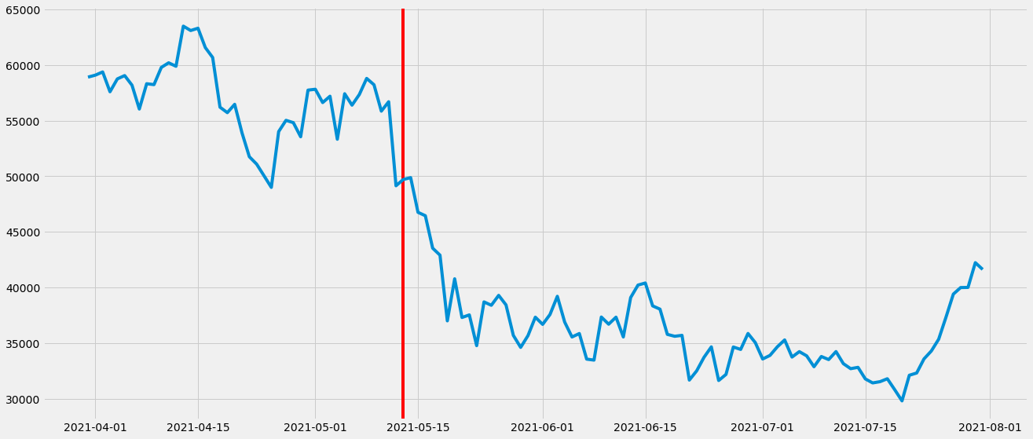
6. ábra: Elon Musk tweet-jének a hatása

A piros vonalnál jelöltem meg a tweet időpontját, és jól látszik rajta, hogy a bitcoin ára beesett 50000 $-ról körülbelül 35000 $-ra. Viszont amennyire „támadni” szokta a bitcoint, annyira szereti a dogecoint is. Arra is volt már alkalom, hogy néhány tweet-el, például egy 2021 április 15-ei tweet-jével, miszerint „Doge Barking at the Moon”, majd a dogecoin ára 0,18 $-ról felment 0,37 $-ra, ami a duplája. Ennyire tudja befolyásolni szinte akármikor egy milliárdos a kriptovaluták árát. Azt még kifelejtettem, mit is jelent az, hogy decentralizált. Annyit jelent, hogy egyik pénzügyi, vagy kormányzati szervnek nincs rá befolyása. A dollárra hat a FED (Federal Reserve), a forintra az MNB (Magyar Nemzeti Bank). Ha akarják, mégtöbbet nyomtatnak belőlük, esetleg kevesebbet. A kriptovalutákkal ilyen intézkedéseket nem lehet végezni, hiszen nem uralkodik felette senki.
PORTFÓLIÓ ÖSSZEÁLLÍTÁSA
Most, hogy átvettünk mindent arról, hogy milyen befektetési lehetőségek vannak, és hogy azok mekkora hozammal, illetve kockázattal bírnak, ideje összeállítani a portfóliónkat, és megnézni, hogy milyen elemzéseket, felfedezéseket tudunk felhasználni.

Modern portfólióelmélet
Az elmélet megértésének érdekében vissza kell mennünk az időben nagyjából 70 évet.
Meg szeretnék említeni egy személyt, akit úgy hívnak, hogy Harry Max Markowitz, ugyanis az ő nevéhez kötődik a Modern Portfolio Theory, vagyis az MPT. 1952-ben alkotta meg ezt az elméletet. Előtte a nagyobb befektetők, mint például John Maynard Keynes azt mondta, hogy válasszuk ki a legerősebb vállalatot és abba fektessünk. Markowitz ennek pont az ellenkezőjét állítja az elméletében. Tartja egy mondás, miszerint „Soha ne tedd a tojásaidat egyetlen kosárba”, ugyanis a kosár füle elszakadhat és akkor az összes tojás eltörik. Keynes állítását Warren Buffett is támogatta, ő azt mondta, hogy a diverzifikáció védelem a tudatlanság ellen. Markowitz azt bizonyította be, hogyha diverzifikáljuk a portfóliónkat, akkor csökkenthető annak a szórása.
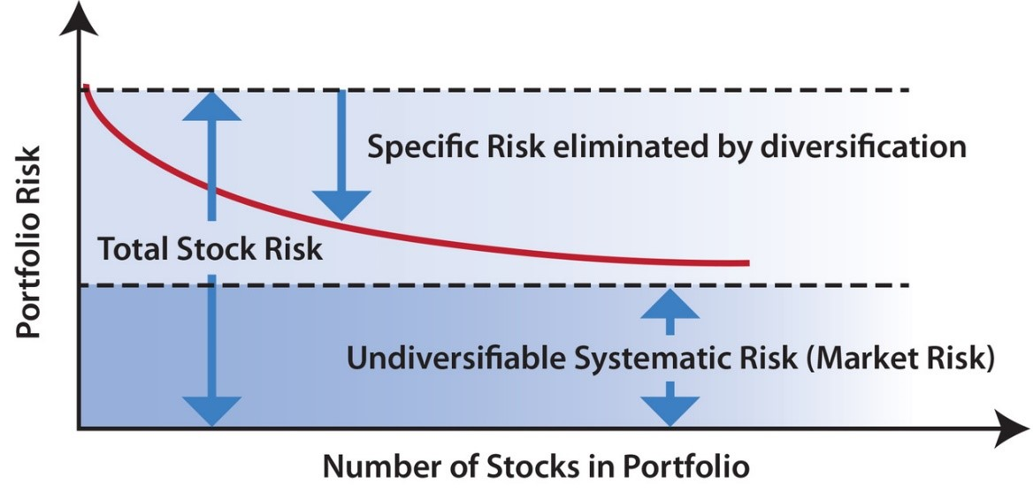
7. ábra: Portfólió szórásának csökkentése

A fenti ábrán jól látható, hogy minél több különböző részvény van a portfóliónkban, csökkenthető a szórás, azonban a piaci volatilitás alá már nem lehet menni, akármennyi vállalatba is fektettünk, az mindig meg lesz.

